Ejercicio No: 10

Tanto el pseudocódigo como el diagrama de flujo presentan errores; encuéntrelos y corríjalos. Realice un algoritmo que calcule el monto a pagar por el servicio de estacionamiento teniendo en cuenta que por la primera hora de estadía se tiene tarifa de 1000 bolívares y la restantes tienen un costo de 600 bolívares. Se tiene como datos: hora entrada, hora salida (formato militar), iniciada una hora se contabiliza como hora total.

Pseudocódigo

1. Inicio
2. DECLARACION DE VARIABLES

HE=0 (Hora Entrada)

HS=0 (Hora Salida)

Pago =0

HoraEstadia=0

HoraFraccion=0

1. Leer Datos: HE,HS
2. HoraEstadia = HS/1000 -HE/1000;
3. HoraFraccion = HoraEstadia– HoraEstadia
4. Si HoraEstadia>= 1Entonces
5. Si HoraFraccion>=1 Entonces
6. HoraEstadia=HoraEstadia+1;
7. FinSi
8. HoraRestante=HoraEstadia-1
9. Pago=1000+(HoraRestante*600)
10. De lo Contrario
11. Pago=1000
12. FinSi
13. Imprimir pago
14. Fin

Diagrama de flujo  
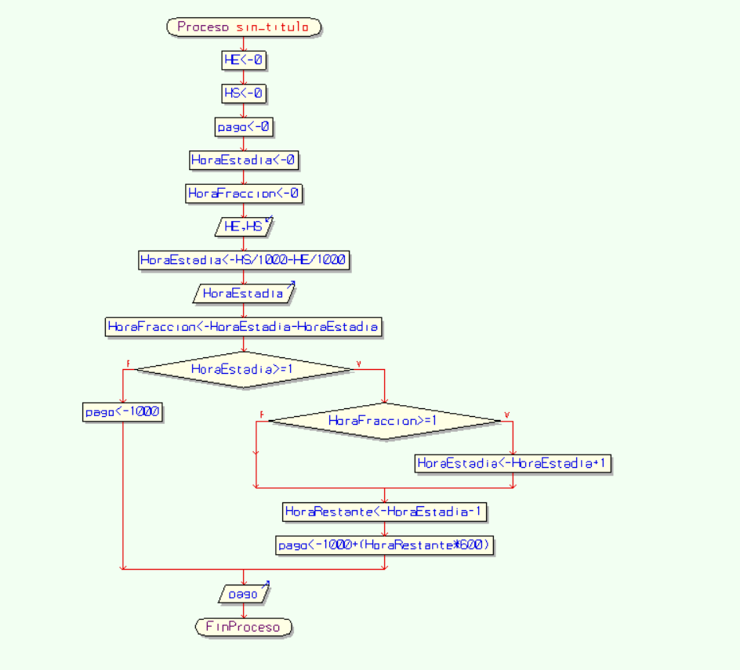

Ejercicio No: 16

Determine el resultado del siguiente diagrama de flujo, realice el pseudocódigo, realice el pseudocódigo. Elabore su enunciad.

**Pseudocódigo**

1. Inicio
2. BC=0
3. BV=0
4. BD=0
5. BC2=0
6. BM=0
7. RESTO=0
8. N=0
9. C=0
10. Leer N
11. C=N
12. Si N>=50000 Entonces
13. BC=BC+1
14. C=C-50000
15. Escribir C
16. Sino
17. Si N>=20000 Entonces
18. BC=BC+1
19. C=C-20000
20. Escribir C
21. Sino
22. Si N>=10000 Entonces
23. BC=BC+1
24. C=C-10000
25. Escribir C
26. Sino
27. Si N>=5000 Entonces
28. BC=BC+1
29. C=C-5000
30. Escribir C
31. Sino
32. Si N>=1000 Entonces
33. BC=BC+1
34. C=C-1000
35. Escribir C
36. Sino
37. RESTO=C
38. Escribir N," ",BC," ",BV," ",BD," ",BC2," ",BM," ",RESTO;
39. FinSi
40. FinSi
41. FinSi
42. FinSi
43. FinSi
44. RESTO=C
45. Escribir N," ",BC," ",BV," ",BD," ",BC2," ",BM," ",RESTO;
46. Fin

**Diagrama de flujo**